Министерство образования и науки Российской Федерации

федеральное государственное бюджетное образовательное учреждение

высшего профессионального образования

«Тольяттинский государственный университет»

Архитектурно-строительный институт

(институт)

Кафедра «Промышленное, гражданское строительство и городское хозяйство»

(кафедра)

**Практическое задание**

по учебному курсу «Основания и фундаменты 1»

Вариант 1

|  |  |  |  |
| --- | --- | --- | --- |
| Студент | (И.О. Фамилия) |  |  |
| Группа | (И.О. Фамилия) |  |  |
| Ассистент | (И.О. Фамилия) |  |  |
| Преподаватель | Борозенец Л.М.  (И.О. Фамилия) |  |  |

Тольятти 2019г.

**Вариант** ‏ㅤ **№**  ‏ㅤ**1**

Произвести вариантное проектирование столбчатых и ленточных фундаментов мелкого заложения под колонны среднего ряда и под наружные стены административно-бытового корпуса с размерами в плане 36х18 м, при следующих исходных данных с решением задач практических занятий.

1. Район строительства – Волгоград;

2. Нормативная нагрузка на фундамент:

- ленточный фундамент – 500 кНм;

- столбчатый фундамент – 2500 кНм;

- свайный ленточный фундамент –500 кНм;

- кустовой свайный фундамент – 2500 кНм;

3. Глубина подвала – 0,7 м;

4. Толщина стен – 0,51 м;

5. Расчетная среднесуточная температура в помещениях первого этажа – 15°С

6. Вариант плана строительной площадки № 1 М1:1000, см. приложение 3



7. Грунтовые условия строительной площадки №1, вариант № 1 принимается по табл. 3, см. приложение 1.

|  |  |  |  |  |  |  |  |  |  |  |  |  |  |  |
| --- | --- | --- | --- | --- | --- | --- | --- | --- | --- | --- | --- | --- | --- | --- |
| № №варианта | № слоя | Грунт* | Глубина от поверхности, м | | | Расчетные значения характеристик с доверительной вероятностью а – 0,85 | | | | | | | | |
| Слоев грунта | | Грунтовых вод | γ, кН/м3 | γs, кН/м3 | ω | ωр | ωL | φ° | *с*, кПа | *Е*, МПа | υ |
| от | до |
| 1 | 2 | 3 | 4 | 5 | 6 | 7 | 8 | 9 | 10 | 11 | 12 | 13 | 14 | 15 |
| 1 | 1 | 1 | 0 | 0,8 | 4 | - | - | - | - | - | - | - | - | - |
| 2 | 2 | 0,8 | 5,3 | 17,1 | 27,3 | 0,29 | 0,2 | 0,36 | 16 | 18 | 25 | 0,15 |
| 3 | 3 | 5,3 | 12,5 | 18,7 | 26,6 | 0,25 | - | - | 29 | 0 | 28 | 0,22 |

Грунты:

1 – почва каштановая, суглинистая;

2 – суглинок пылеватый, тяжелый полутвердый;

3 – песок мелкий, средней плотности.

8. План фундаментов М1:300

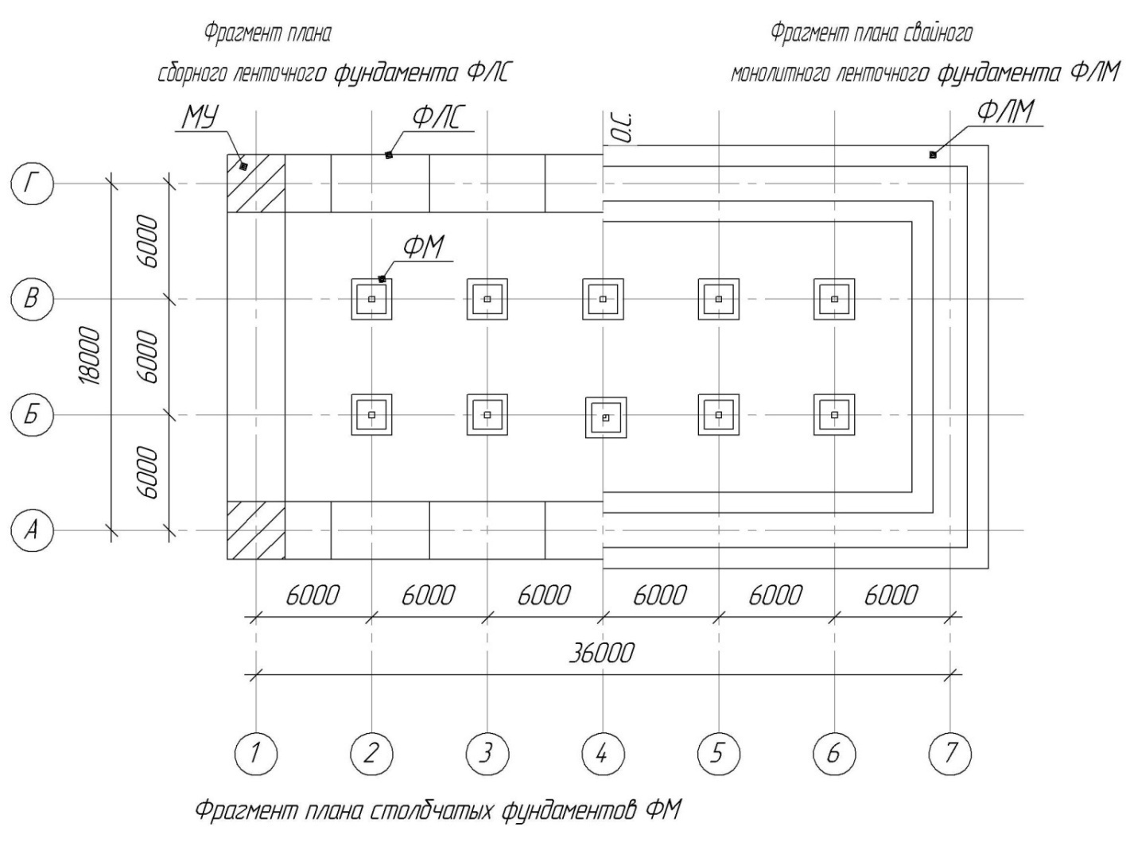

Высота этажа – 3 м

Количество этажей – 5

Высота подвала – 2,1 м

Размеры здания – 36х18 м

Составил: ‏ㅤ к.т.н., ‏ㅤ доцент_________ Борозенец ‏ㅤ Л.М.

**Практическое занятие 1**

**по теме «Посадка здания на местности»**

Постановка задачи: выполнить проектную посадку здания на местности.

Алгоритм выполнения задания:

1. Привязка здания на местности.
2. Изучение рельефа местности и выполнение геологического профиля в разрезе по створу скважин.
3. Дополнительные расчетные сведения о грунтах основания.
4. Общая оценка строительной площадки.

**1.** ‏ㅤ **Привязка** ‏ㅤ **здания** ‏ㅤ **и** ‏ㅤ **оценка** ‏ㅤ **рельефа**

Главный фасад здания размещается по линии застройки с привязкой углов к строительной геодезической сети разбивочного плана. М 1:500

(рис. 1)

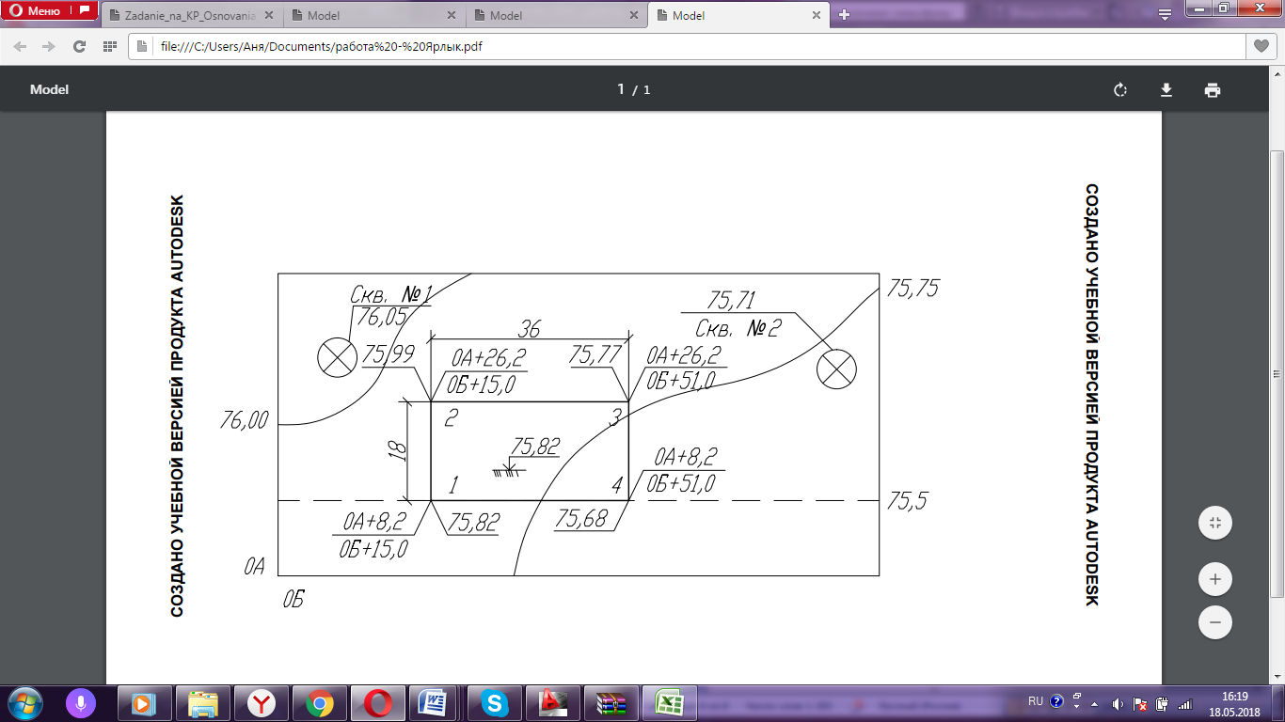

Рисунок 1 - План строительной площадки

Высотная привязка осуществляется из условий нулевого баланса земляных работ при планировке территории строительной площадки

$$h_{pl}=\frac{\sum_{i=1}^{n}{h_{i}}}{n}=\frac{75,99+75,77+75,82+75,68}{4}=75,82 м$$

где: $h_{i}$– высотные отметки поверхности рельефа для углов здания,

$n$– количество углов здания в плане.

Величина максимального уклона местности:

$$i_{max}=\frac{∆h}{l_{min}}=\frac{0,25}{38}=0,00658=6,6‰,$$

где: *∆h* – превышение отметок горизонталей, м;

*lmin* – минимальное расстояние между горизонталями, м.

Вывод: естественный рельеф местности пригоден для организации строительства с незначительной планировкой.

**2. Изучение рельефа местности и выполнение геологического профиля в разрезе по створу скважин**

Геологический профиль основания оформляется по створу скважин №1

и №2.

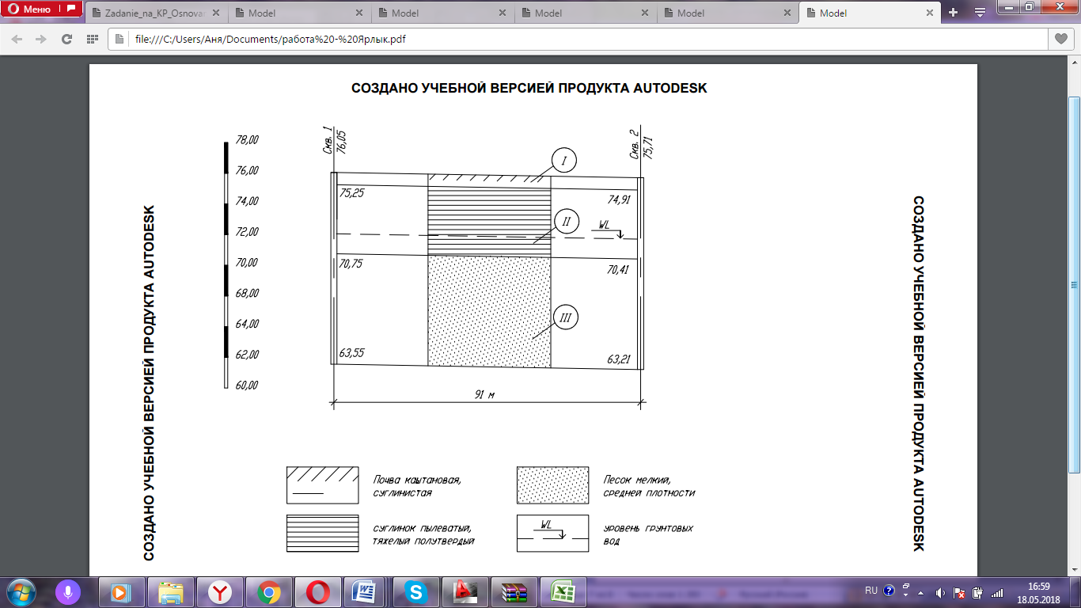

Рис. 2. Геолого-литологический разрез по створу скважины 1-2

Условные обозначения:



**3. Дополнительные расчетные сведения о грунтах основания**

1 Слой. Почва каштановая, суглинистая - не рассматривается.

2 ‏ㅤ Слой. ‏ㅤсуглинок пылеватый, тяжелый полутвердый

Объемный вес сухого грунта:

$$γ_{d}=\frac{γ}{1+ω}=\frac{17,1}{1+0,29}=13,26\frac{кН}{м^{3}}$$

Коэффициент пористости:

$$е=\frac{γ_{s}-γ_{d}}{γ_{d}}=\frac{27,3-13,26}{13,26}=1,06.$$

Число пластичности:

$$I_{p}=ω_{L}-ω_{p}=0,36-0,2=0,16.$$

Согласно ГОСТ 25100-2011– суглинок тяжелый.

Показатель консистенции грунта:

$$I_{L}=\frac{ω-ω_{p}}{I_{p}}=\frac{0,29-0,2}{0,16}=0,56.$$

Суглинок - мягкопластичный

Коэффициент относительной сжимаемости:

$${ν = 0,15; β}_{II}=1-\frac{2∙v^{2}}{1-v}=1-\frac{2∙{0,15}^{2}}{1-0,15}=0,947$$*mυII*  ‏ㅤ*=βII*  ‏ㅤ ‏ㅤ*/*  ‏ㅤ *E*  ‏ㅤ ‏ㅤ= ‏ㅤ 0,947/25= ‏ㅤ 0,038 ‏ㅤ МПа-1  ‏ㅤ;

Суглинок малосжимаем.

Расчетное сопротивление:  - не нормируется для е = 1,06 – по приложению В СП 22.13330.2011 «Основания и фундаменты».

Слой 3. песок мелкий, средней плотности.

Удельный вес сухого грунта:

$$γ_{d}=\frac{γ}{1+ω}=\frac{18,7}{1+0,25}=14,96\frac{кН}{м^{3}}.$$

Коэффициент пористости:

$$е=\frac{γ_{s}-γ_{d}}{γ_{d}}=\frac{26,6-14,96}{14,96}=0,778$$

Согласно ГОСТ 25100-2011 - песок рыхлый.

Степень влажности:

$$S_{r}=\frac{γ_{s}∙ω}{γ_{ω}∙e}=\frac{26,6∙0,25}{10∙0,778}=0,85$$

где: $γ_{ω}$- удельный вес воды, кН/м3.

Вывод: т.к. S r >0,8 , то согласно ГОСТ 25100-2011- песок водонасыщенный.

Относительный коэффициент сжимаемости:

$${ν = 0,22; β}_{II}=1-\frac{2∙v^{2}}{1-v}=1-\frac{2∙{0,22}^{2}}{1-0,22}=0,876$$*mυII*  ‏ㅤ*=βII*  ‏ㅤ ‏ㅤ*/*  ‏ㅤ *E*  ‏ㅤ ‏ㅤ= ‏ㅤ 0,876/28= ‏ㅤ 0,031 ‏ㅤ МПа-1  ‏ㅤ;

Песок малосжимаем.

Расчетное сопротивление: Rо  ‏ㅤ– ‏ㅤ не ‏ㅤ нормируется ‏ㅤ для ‏ㅤ рыхлых ‏ㅤ песков.

**4. Общая** ‏ㅤ **оценка** ‏ㅤ **строительной** ‏ㅤ **площадки**

Судя по плану горизонталей и геологическому профилю, площадка имеет спокойной рельеф ($i_{max}=6,6‰$), подземные коммуникации и выработки отсутствуют, подземные воды на глубине 4 м от уровня планировки, грунты слоистые, с выдержанным залеганием пластов, малосжимаемы ($m_{v}<0,1 МПа^{-1}$), незначительно различаются по сжимаемости и могут служить естественным основанием здания, после проверки на прочность (R0 – не нормируется для слоев 2,3).

**Практическое занятие 2**

**по теме «Определение глубины заложения фундаментов»**

Постановка задачи: определить проектную глубину заложения подошвы фундамента.

Алгоритм выполнения задания:

1. Глубина заложения по конструктивным требованиям.
2. Глубина заложения по условиям промерзания.
3. Выбор вариантов конструкций фундаментов.

**1. Глубина заложения по конструктивным требованиям**

По конструктивным требованиям глубина заложения **ленточных фундаментов** определяется по формуле:

$$d≥d_{b}+h+0,1$$

где - глубина подвала – расстояние от уровня планировки до пола подвала, м;

 - высота фундаментной плиты (м).

0,1 – толщина пола (м).

Глубина подвала $d_{b}= 0,7 м.$

Принимаем конструктивно высоту фундаментной плиты $h=0,3 м.$

По конструктивным требованиям глубина заложения:

$$d≥d_{b}+h+0,1=0,7+0,3+0,1=1,1 м.$$

**2. Глубина заложения по условиям промерзания**

По условиям промерзания глубина заложения фундамента назначается с учетом района строительства, теплового режима здания и гидрогеологических условий строительной площадки, для чего определяется:

а) нормативная глубина сезонного промерзания грунта

,

где  - величина принимаемая равной:

- для суглинков и глин – 0,23м;

Значение  для грунтов неоднородного сложения определяется как средневзвешенное в пределах глубины промерзания.

Mt - безразмерный коэффициент, численно равный сумме абсолютных значений среднемесячных отрицательных температур за зиму в данном районе.

Mt = 6,9+6,5+0,3+4,4=18,1 (СНиП 23-01-99* «Строительная климатология»).

Нормативная глубина сезонного промерзания грунта из суглинка в районе г. Саратов составляет:

 м,

б) расчетная глубина сезонного промерзания.



где:  - коэффициент, учитывающий влияние теплового режима здания, принимаемый для наружных фундаментов отапливаемых зданий с подвалом при расчетной среднесуточной температуре воздуха в помещении, примыкающем к наружным фундаментам 15 $°$- 0,5;

 м,

в) влияние вида грунта под подошвой фундамента и глубины расположения уровня подземных вод на глубину заложения фундамента принимаются [прил 2, табл 3, 1]

Глубина расположения уровня подземных вод м.

*dƒ* + 2 = 0,49 + 2 = 2,49 м;

*dw* > *dƒ* + 2м.

Согласно СП22.13330.2016 глубина заложения фундамента *d* не менее.

Принимаем наибольшее из вышеперечисленных значений м по конструктивным требованиям

**3. Выбор**  свайный **вариантов конструкций**  минимальное **фундаментов**

Для вариантами мелкого со или монолитной , столбчатых жёстких и с плитой и фундаментов с при однорядном и сваи. Во фундаментов стеновые марки ФБС 24.5.6 [ 2, 10, 1]

**Практическое занятие3**

**по теме «Проектирование ленточных фундаментов»**

Постановка задачи: рассчитать и законструировать ленточный фундамент.

Алгоритм выполнения задания:

1. Определение размеров подошвы фундамента.
2. Конструирование ленточных фундаментов.

**1. Определение**  определены **размеров подошвы**  расчетное **фундамента**

Ориентировочно подошвы определяется по

где: - нагрузка на 1 м.п. , ;

- глубина фундамента, м;

- вес материала и на его ступенях ( 3);

- сопротивление под , служит для размеров , кПа.

Так как для ИГЭ -2 – не , то для первого расчетное для ширины b = 2 м. по



В приняты: по грунту γg = 1;

фундамента ;( , выше вод)

для подошвы расчетное веса ; ( подземных )

- суглинка [ 2, 6, 1]

 - для для суглинка [ 2, 6, 1];

, так как прочностные ( и ) определены и заданы в ;

 для слоя с  [ 2, табл 7, 1];

, т.к м;

 для № 2 (см. условия);

 по .

сопротивление *R* под фундамента:



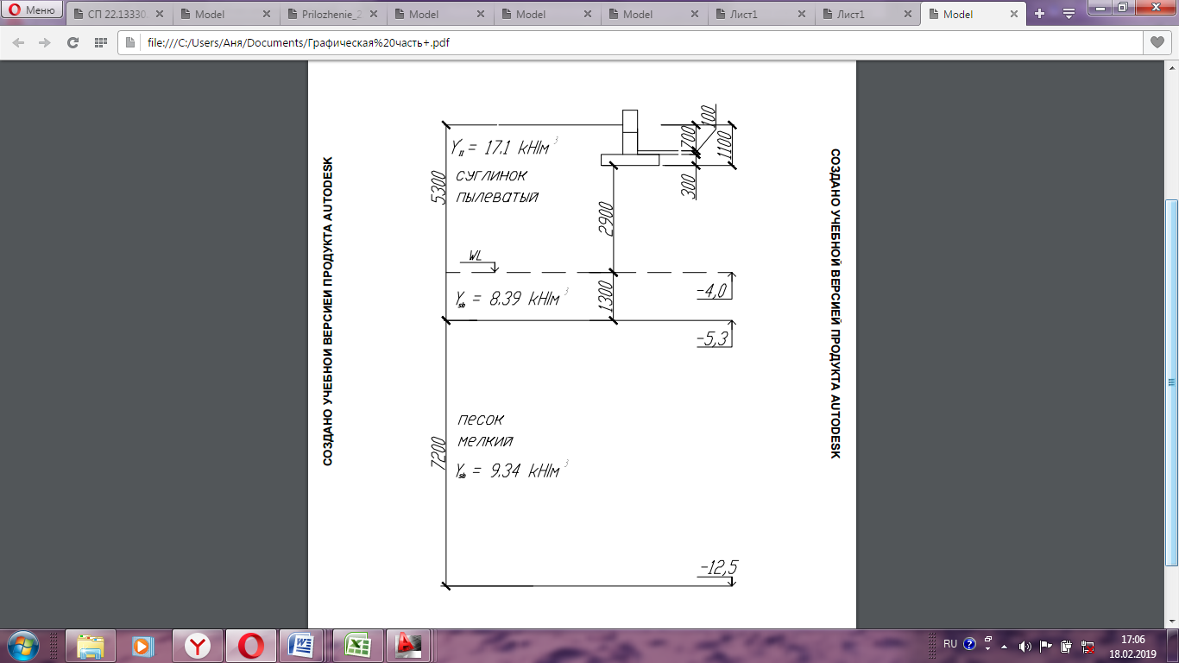

3 - расположения заложения в

При м



м.

При м



м.

При м





Вывод: .

Принимаем b=3,57 м.

**2. Конструирование ленточных фундаментов**

Так как максимальная плиты для 3,2 м, то проверим ее .

сборный , из фундаментной ФЛ 32.12 м и весом кН( . 1 13580-85 « е ленточных ») и рядов с блоков ФБС 24.5.6 м и (по табл. 1, 2 «Блоки для подвалов»).

сборного на рис. 4.

Расчетное *R* под подошвой  м будет   


нормативная на 1м от собственного кН/м.

нагрузка на 1м от грунта, на плите: ,

где: м3.

давление под составляет:

 кПа.

**не** , значит в условиях ленточный без улучшения нельзя.

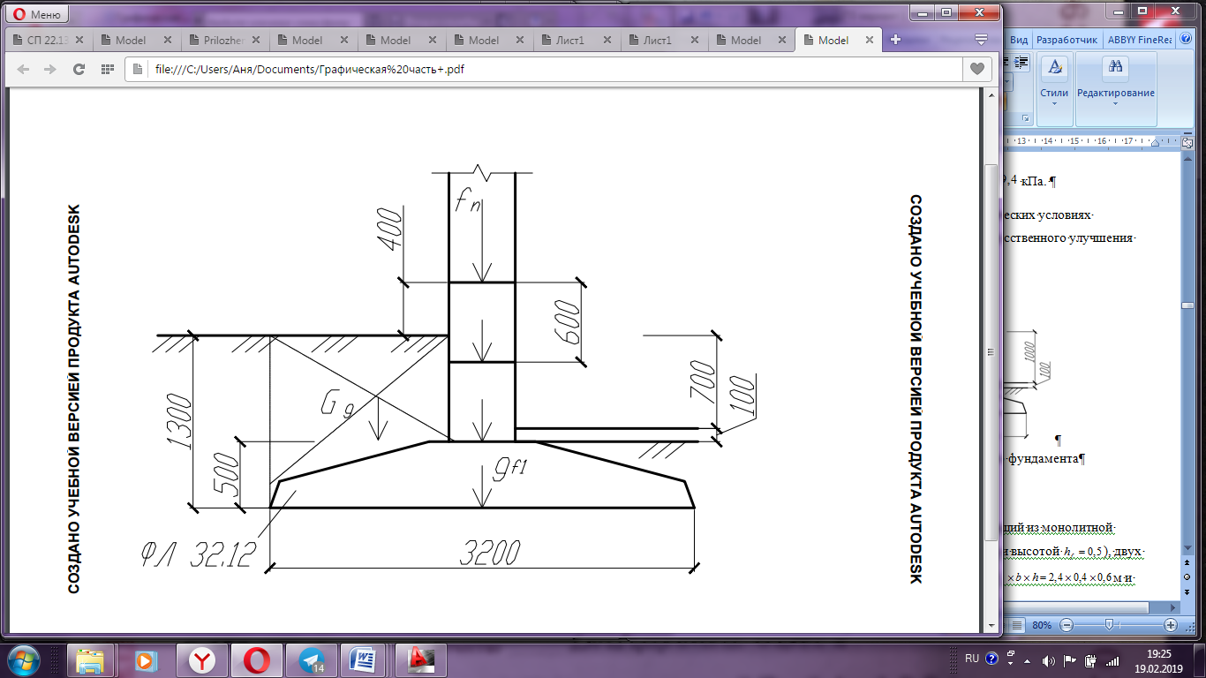+

4 -  расчетная  стены

фундамент

фундамент, из железобетонной шириной м и ), рядов блоков ФБС 24.5.6 м и 



Нормативная от веса на 1м : кН/м,

где: м2;

- сечения ;

- расчетная ленточного , равной 1;

- вес железобетона, 3.

нормативная от веса на 1м

.

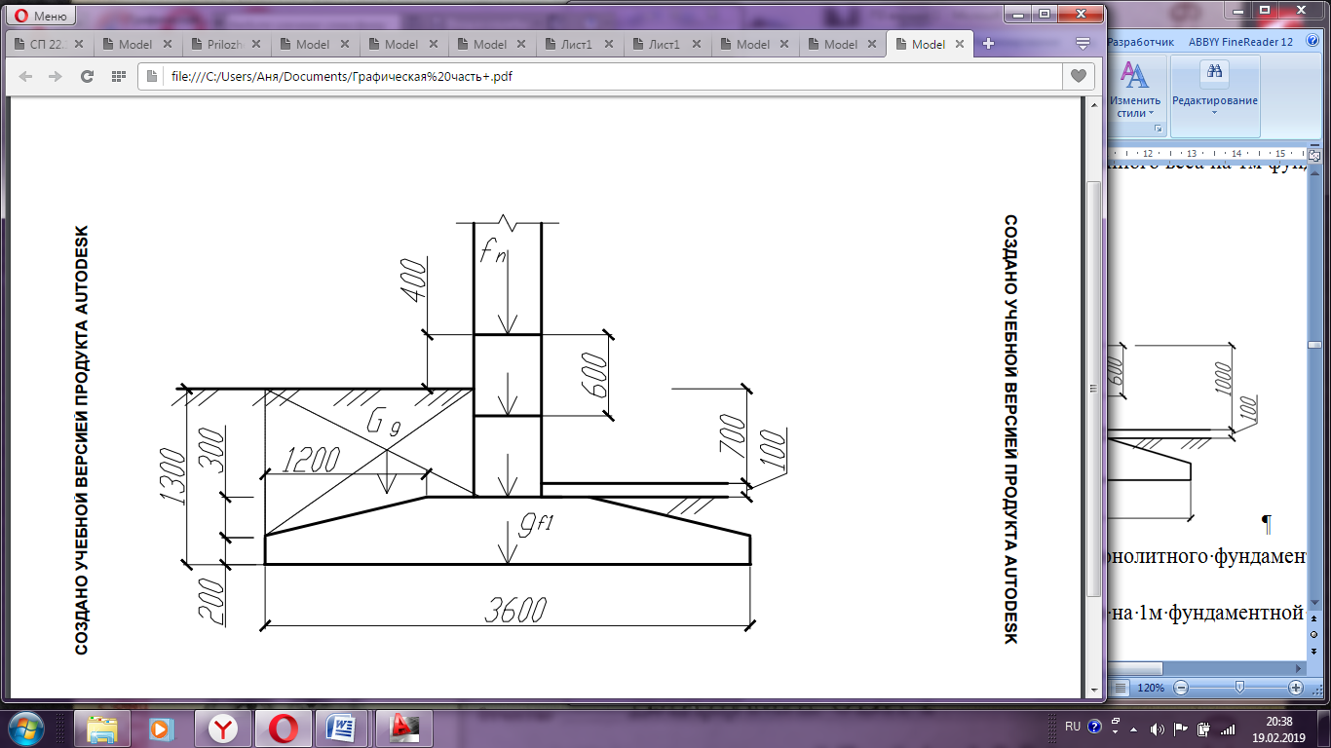

Рисунок 6 - сборно-монолитного

нормативная от грунта на 1м

кН/м,

где:  
  
 под подошвой

кПа,

выполняется с 0,86% . так как при  м



**Практическое занятие4**

**по теме «Расчет осадки ленточного фундамента»**

Постановка задачи: определить конечную осадку ленточного фундамента методом послойного суммирования.

Алгоритм выполнения задания:

1. Определение напряжений от собственного веса грунта.
2. Расчет дополнительных напряжений от действия внешних нагрузок.
3. Определение конечной осадки фундамента методом послойного суммирования.

Осадку фундамента  пределах определяют методом  расчетные послойного суммирования.

1. от веса на :

подошвы ;

вод: 

подошвы 2  кПа;

3 слоя 

элементарного м.

3. давление под .

Расчет в форме , где  определяется по [ 2, 2, 1].

Таблица 1 - сборно-монолитного

|  |  |  |  |  |  |  |  |
| --- | --- | --- | --- | --- | --- | --- | --- |
| слоя, м | от до слоя Ƶ | ζ = | α | на σzp= α‧Pɑ,кПа | Среднее σƶр,i, кПа | Еi, кПа | элементарного , мм  Si=β |
| 1 | 2 | 3 | 4 | 5 | 6 | 7 | 8 |
| 0 | 0 | 0 | 1 |  |  | 25 ‧103 |  |
| 1,4 | 1,4 | 0,78 | 0,8863 |  |  | 0,0059 |
| 1,3 | 2,7 | 1,50 |  |  | 107,6 |  |
| 1,3 | 4 | 2,22 |  | 69,87 | 81,2 |  |
| 1,4 | 5,4 | 3,00 |  | 53,64 | 61,8 | 28 ‧103 |  |
| 1,4 | 6,8 | 3,78 |  | 42,61 | 48,1 |  |
| 1,4 | 8,2 | 4,56 |  | 34,69 | 38,7 |  |
| 1,4 | 9,6 | 5,33 |  | 28,81 | 31,7 |  |
| 1,4 | 11 | 6,11 |  | 24,37 | 26,6 |  |

ΣSi = 22,0 мм< 100 мм   
S = ΣSi< Su = 100 мм

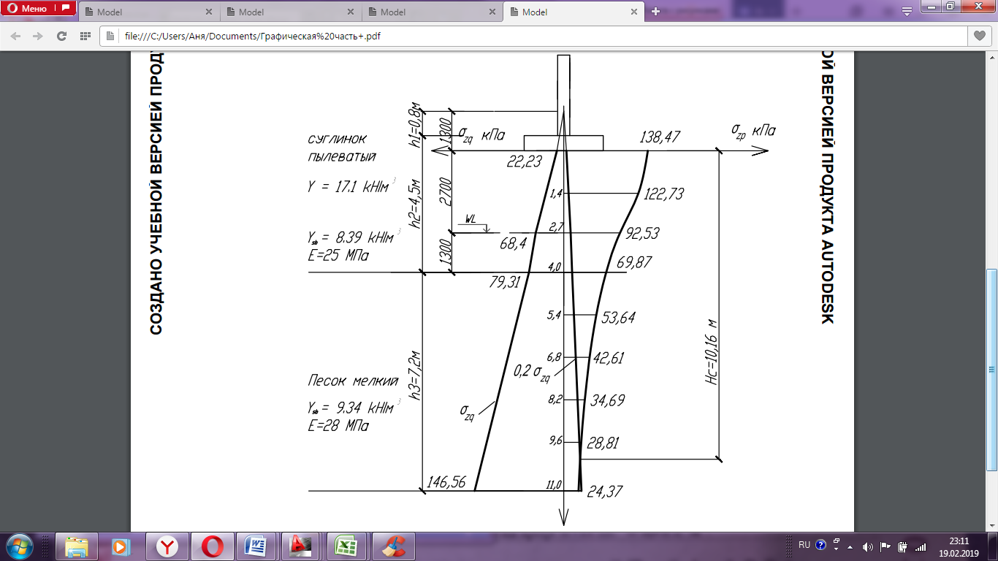

: размеров - 1 см = 1 м; - 1 см = 50 кПа.

Рис. 7. схема фундамента

**Практическое занятие 5**

**по теме «Проектирование столбчатых фундаментов»**

Постановка задачи: разработать конструкцию столбчатого фундамента.

Алгоритм выполнения задания:

1. Определение размера подошвы столбчатого фундамента.
2. Конструирование столбчатого фундамента.

**1. Определение**  определить **размеров подошвы**  высота **фундамента**

Глубина фундамента от площадки с подвала (*db*), подвала (*hрр)*  и  **фундамента** (*hf*) как

*d = db + hрр + hf*(м)

фундамента *hf,* стакана (*hs)*  *hк*, толщиной , определяемой из и принимаемой не 200 мм и плиты, из , двух или высотой не 0,5 метра.

При *hк*= 400 принимаем *hs* = 0,6м, 0,3м, фундаментную из ступеней по 0,5м .

*hf*= 0,6 +0,3 +1,0 = 1,9м

, глубина фундамента

*d = db + hрр + hf*= 0,7 + 0,1 + 1,9 = 2,7 м.

П зложения по **d=2,7 м.**

площадь

(предварительно, в , эксперементально R для b=3м. (A=9м2))



*A = N / (R - γmd)* = (231,2 – 20 ⋅ 2,7) = 14,1 м2;

*A = b ⋅ ℓ* = 3,76 ⋅ 3,76 = 14,14 м2.

грунта при  *b*  = 3,76



Площадь

*A = N / (R - γmd)* = 2500/ 20 ⋅ 2,7) = 13,7 м2;

монолитную *A = b ⋅ ℓ* = 3,7 ⋅ 3,7 = м2.

3,76 – 3.7 = 0,06, что меньше 10%

b=3,73 , А=13,69

**2.Конструирование столбчатого**  площадь **фундамента**

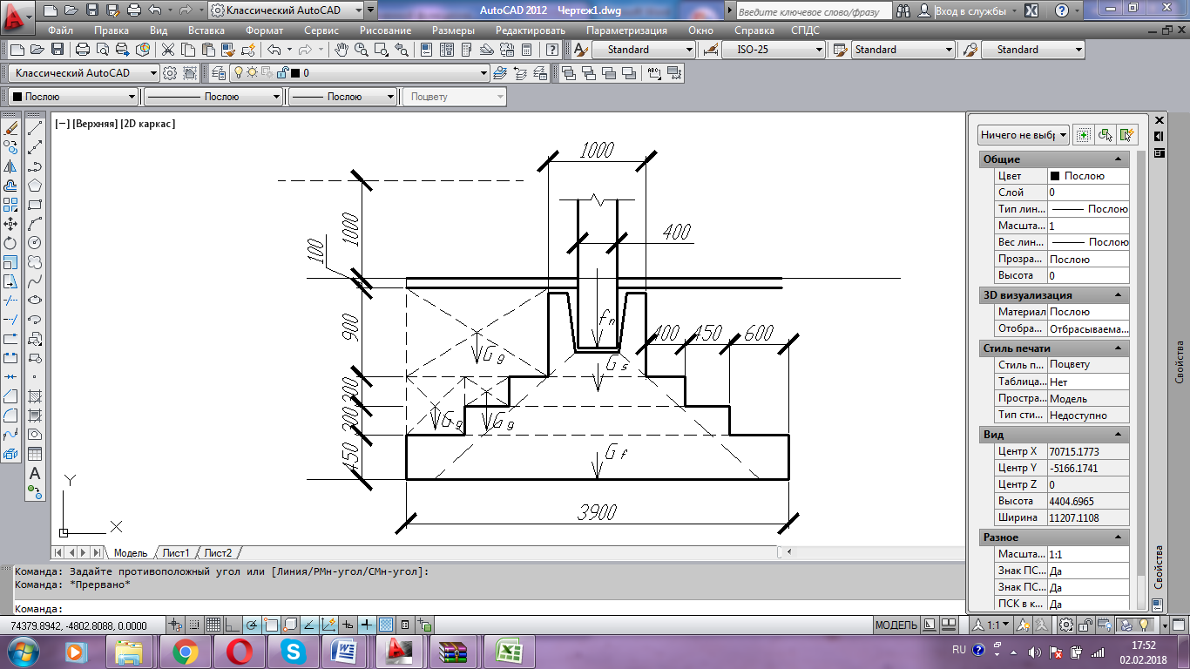 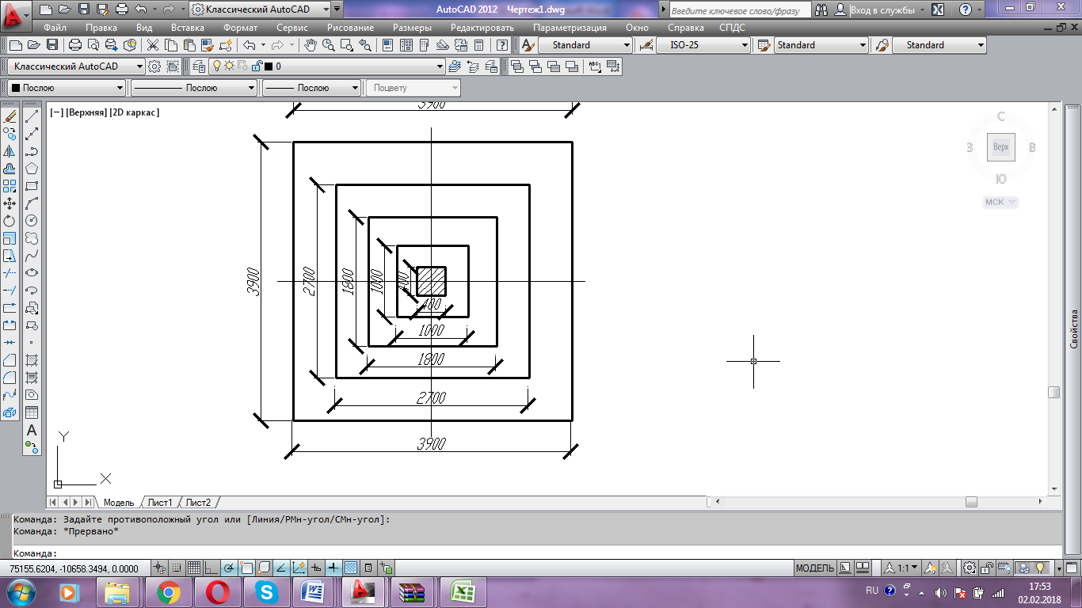

7 – схема мелкого

сопротивление



Вес фундаментной

*Gf = Ahpγδ* = ∙ 0,45+(7,29+3,24)∙0,3) 24 = кН.

Вес под колонну

*Gs* = 1,0 ⋅ 1,0 ⋅ 0,9 ⋅ 24 = 21,6 кН

Вес на фундамента

*Gq1 = A hq γq* = 1,0) ⋅ 0,9 ⋅ 17,1 = кН.

*Gq2 = A hq γq* = (15,21 – ⋅ 0,3 ⋅ 17,1 = 61,4 кН.

*Gq2 = Ahq γq* = – 7,29) ⋅ 0,3 ⋅ 17,1 = 40,6 кН.

*Gq =*  + 40,6 = 320,7 мН.

под подошвой

*Р* кПа < *R* = 237,3 кПа – .

Фундамент на 9,4% , что 10%, значит

Окончательно для под колонну размером 3,9 х 3,9 м.

**Практическое занятие 6**

**по теме «Расчет осадки столбчатого фундамента методом эквивалентного слоя»**

Постановка задачи: определить конечную осадку столбчатого фундамента методом эквивалентного слоя.

Алгоритм выполнения задания:

1. Расчет напряжений от природного давления грунтов.
2. Определение дополнительных напряжений от действия внешних нагрузок.
3. Расчет конечной осадки фундамента методом эквивалентного слоя.

*Р о* = *Р -* *d* = - 17.1 ⋅ 2.7 кПа,

*b* =3,9 м,

II слой – , полутвердый с *ν*=0,15.

При фундамента 2,7 м

*h = 5.3 – 2.7 = 2,6 м*

По [ 2, 4, 1] определяем *Аωm*

эквивалентного

*hэ= Аωmb=*0,985·3,9=3,84 м.

сжимаемой

*Нс=2 hэ* м.

При глубине фундамента *d*=2,7 м в входит II и III с модулями *ЕI I*=25 МПа,

*EI I I*=28 МПа,

коэффициенты для:

- слоя при *νII*= 0,15;

*mυII = βII / EII*= = МПа-1 =0,000038 кПа-1;

- ( песок )

*νIII*= 0,22;

*mυ =βIII / EIII*=0,88/28 = мПа-1  кПа-1;

- средний сжимаемости

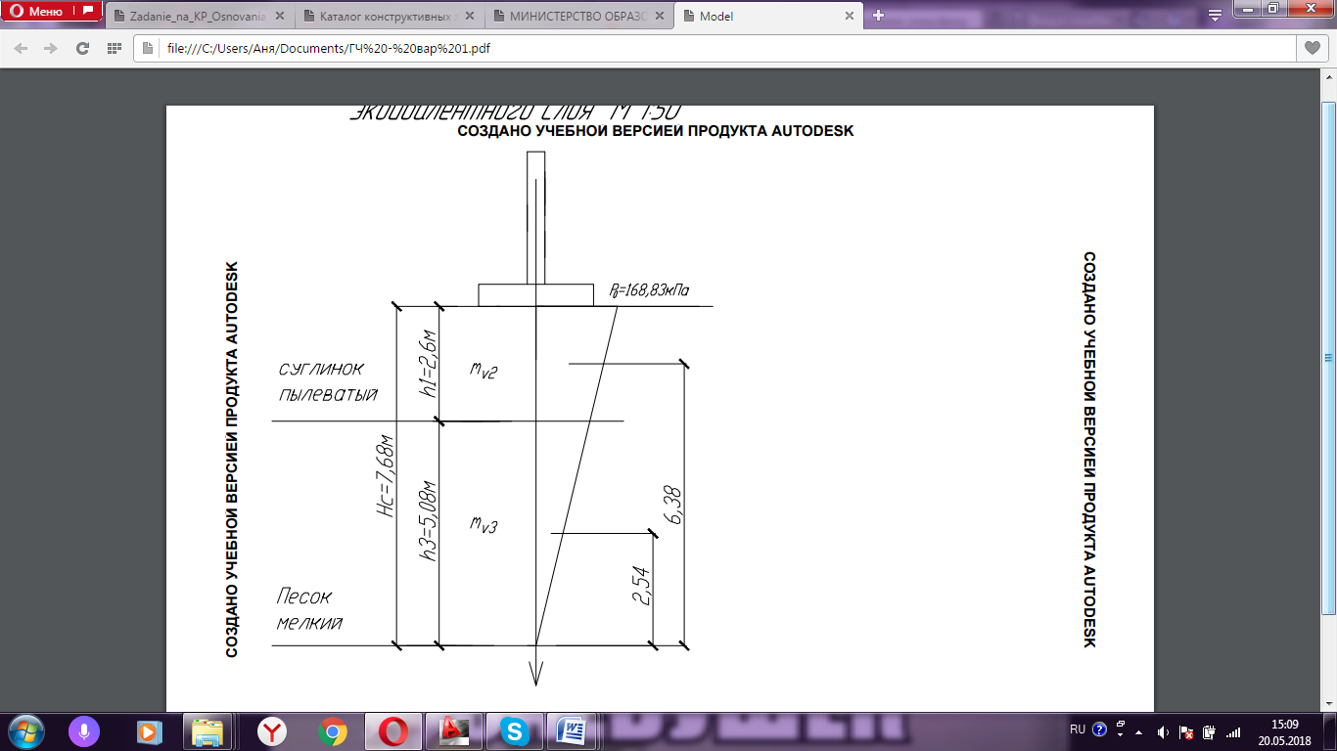

8 - схема методом

Конечная

=168,83·3,845= 0,0227м. = 2,27см

условия

*S* см < *S u* =10 см – удовлетворяется.

**Практическое занятие7**

**по теме «Определение конечных осадок отдельных фундаментов с учетом их взаимного влияния»**

Постановка задачи: определить полную осадку фундаментов с учетом их взаимного влияния.

Алгоритм выполнения задания:

1. Расчет собственной осадки фундамента методом эквивалентного слоя.
2. Определение дополнительной осадки фундамента методом угловых точек от загружения соседнего.
3. Полная осадка фундаментов с учетом их взаимного влияния.

Определить осадку фундаментов с учетом их взаимного влияния согласно расчетной схеме на рис. 9.

Мощность эквивалентного слоя по формуле $h_{э}=Aω_{m}b=0,985∙3,9=3,84 м,$

где: $Aω_{m}=0,985$ при *v* = 0,15, *n = l/b* = 1.

Собственная осадка фундамента по формуле

$$S_{s}=h_{э}m_{v}p_{0}=3,84∙3,5∙{10}^{-5}∙168,83=0,0227 м=2,27 см.$$

Дополнительная осадка фундамента *Sд* от загружения соседнего определяется по методу угловых точек. Центральная точка *F* рассматриваемого фундамента 2 является угловой для прямоугольников загрузки *ACFD-I* и *ACFD-II*, прямоугольник *BCFE* загружен фиктивно.

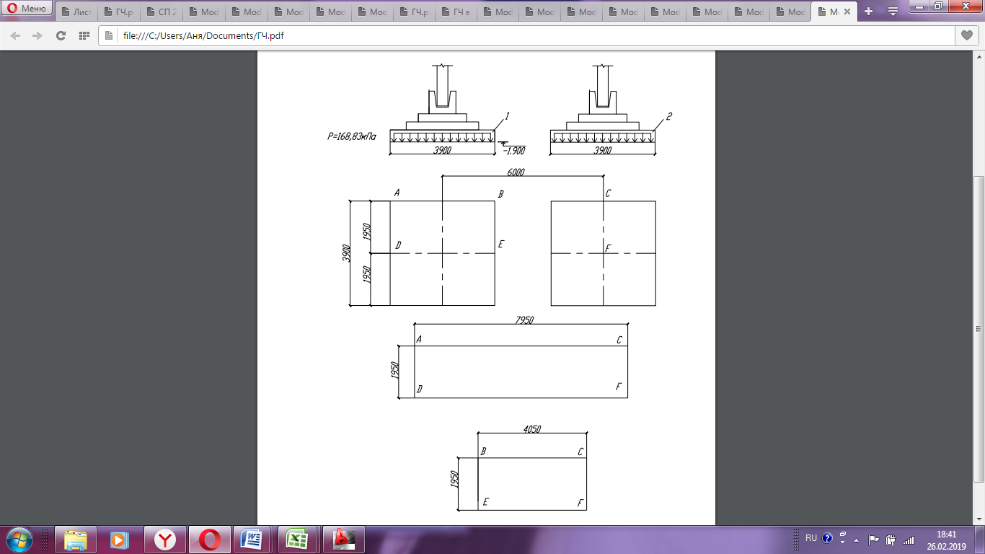

Рис. 9. Расчетная схема к определению осадки фундаментов с учетом их взаимного влияния.

Дополнительная осадка в точке *F* фундамента 2 от загружения фундамента 1.

$$S_{д}=2\left(S_{F}^{I}-S_{F}^{II}\right)=2\left(h_{эс}^{I}-h_{эс}^{II}\right)m_{v}p_{0}=2\left(2,00-1,572\right)∙3,5∙{10}^{-5}∙168,83=1770∙{10}^{-5}=1,77 см.$$

где: $S_{F}^{I} и S_{F}^{II}$– соответственно осадки угловой точки *F* прямоугольников *I* и *II*.

Для прямоугольников *I*: *n = l/b* = 7,95/1,95 = 4,08; коэффициент эквивалентного слоя для угловой точки при *v* = 0,15 по формуле.

$$Aω_{с}=0,5Аω_{0}=0,5∙2,052=1,026.$$

Мощность эквивалентного слоя

$$h_{эс}^{I}=Aω_{с}b=1,026∙1,95=2,00 м.$$

Для прямоугольников *II*: *n = l/b* = 4,05/1,95 = 2,08;

$$Aω_{с}=0,5Аω_{0}=0,5∙1,611=0,806;$$

$$h_{эс}^{II}=Aω_{с}b=0,806∙1,95=1,572 м.$$

Полная осадка фундаментов под колонны с учетом их взаимного влияния

*S = SS + Sд =*2,27 + 1,77 = 4,04 см*.*

**Практическое занятие 8**

**по теме «Проектирование котлованов зданий»**

Постановка задачи: разработать рабочие чертежи котлована здания.

Алгоритм выполнения задания:

1. Определение размеров котлована здания.
2. Разработка рабочих чертежей котлована здания.

Исходные данные:

1. Размеры здания в плане LхB = 36х18 м.

2. Глубина заложения подошвы фундамента *d* = 2,7 м.

3. Грунт основания суглинок пылеватый.

4. Ширина сборного ленточного фундамента *b* = 3,2.

Требуется разработать рабочие чертежи котлована здания.

Ширина прохода между основанием откоса и фундаментом *a* принимается 0,8 м.

Размеры дна котлована в плане:

- длина

*Lд* =*L* + 2(*a+b*/2) = 36 + 2(0,8 + 1,6) = 40,8 м;

- ширина

*Bд* =*B* + 2(*a+b*/2) = 18 + 2(0,8 + 1,6) = 22,8 м;

Глубина котлована в точках 1, 2, 3, 4:

*h*1 = 75,82 - 73,12 = 2,70 м;

*h*2 = 75,99 - 73,12 = 2,87 м;

*h*3 = 75,77 - 73,12 = 2,65 м;

*h*4 = 75,68 - 73,12 = 2,56 м.

Размеры котлована поверху:

- длина по оси*А*

*LvА* =*Ld* + *Z*1 + *Z*4 = 40,8 + 1,35 + 1,28 = 43,43 м.

где: заложения *Z* определяются по крутизне естественного откоса для суглинка *h/Z* = 1/0,5 для суглинка глубиной не более 3м.:

*Z*1= 0,5*h*1 = 0, 5 · 2,70 = 1,35 м;

*Z*2= 0,5*h*2 = 0, 5 · 2,87 = 1,44 м;

*Z*3= 0,5*h*3 = 0, 5 · 2,65 = 1,33 м;

*Z*4= 0,5*h*4 = 0, 5 · 2,56 = 1,28 м;

- длина по оси *Г*

*LvГ* =*Ld* + *Z*2 + *Z*3 = 40,8 + 1,44 + 1,33 = 43,57 м.

- ширина по оси 1

*Вv1* =*Вd* + *Z*1 + *Z*2 = 22,8 + 1,35 + 1,44 = 25,59 м.

- ширина по оси 7

*Вv8* =*Вd* + *Z*3 + *Z*4 = 22,8 + 1,33 + 1,28 = 25,41 м.

Рабочие чертежи плана и разреза котлована показаны на рис. 10.

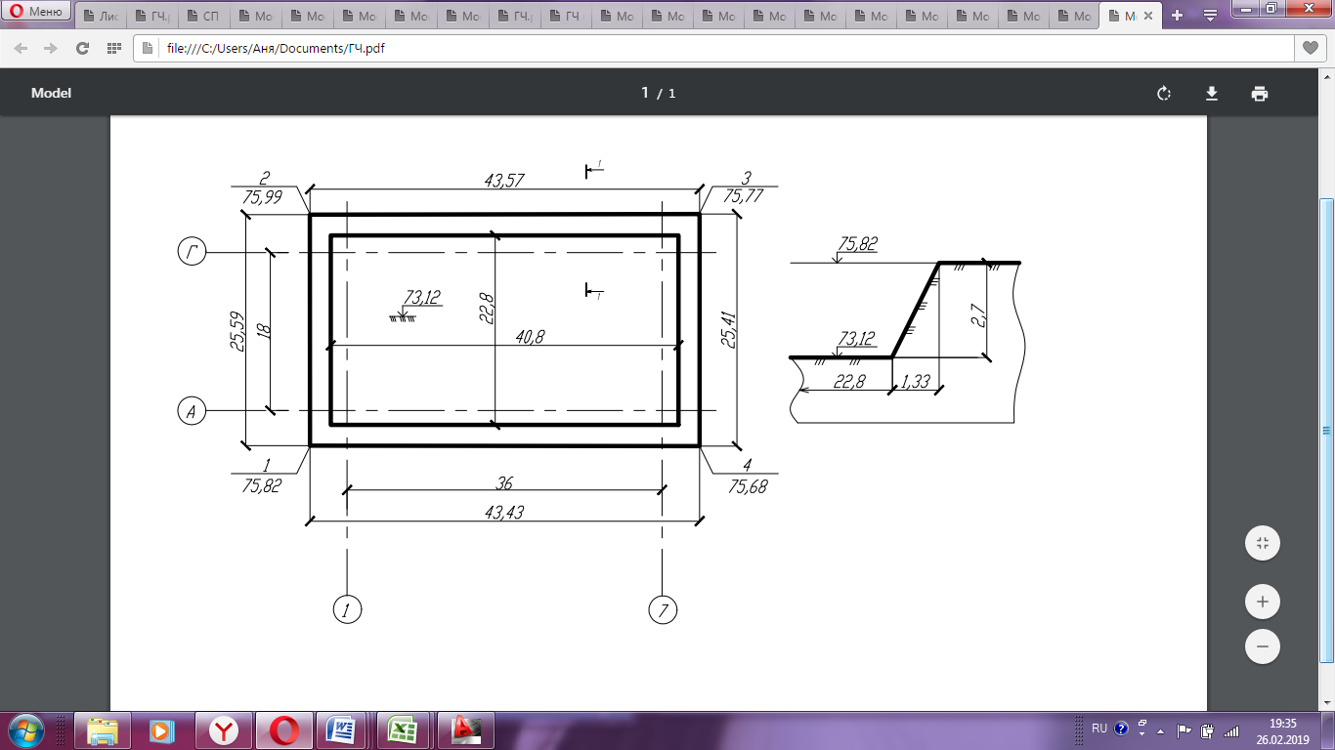

Рис. 10. Рабочий чертеж котлована

**Список**  весом **используемой литературы**

1. Борозенец  трех Л.М., Шполтаков  рыхлых В.И. Расчет  известными и проектирование фундаментов:  высоты учебно-методическое пособие / Л.М. Борозенец,  второй В. И. Шполтаков. – Тольятти:  песок Изд-во ТГУ, 2014, - 78 с.:  глубина обл.